# **Instalamos el servidor Web Apache:**

# **apt-get install apache2 -y**

# Lo podemos comprobar abriendo un navegador en la dirección:

# [**http://127.0.0.1 o localhost**](http://127.0.0.1/)

## **Instalamos el PHP 5 cómo módulo:**

# 

**apt-get install php5 libapache2-mod-php5 -y**

Reiniciamos el servidor web:

**/etc/init.d/apache2 restart**

El directorio www por default es:

**/var/www**

Si no tenemos permiso para manipular su contenido, se lo damos con lo siguiente. Cambiamos el propietario del directorio y el grupo que debe usarlo. Reemplazar USUARIO con el nombre de usuario que estén utilizando:

**chown -R USUARIO:www-data /var/www**

Se le dan permisos de lectura y ejecución para todos y de escritura sólo al propietario:

**chmod -R 755 /var/www**

Ahora creamos el info.php de rigor para comprobar el funcionamiento de PHP:

**Nano /var/www/info.php**

Pegar lo siguiente dentro, luego salvar y cerrar:

**<?php phpinfo(); ?>**

Comprobar entrando a la dirección:

[**http://127.0.0.1/info.php**](http://127.0.0.1/info.php)

Tendría que aparecer toda la información de configuración del PHP y sus módulos instalados.



Seguimos con la instalación del servidor y el cliente de MySQL

**apt-get install mysql-server mysql-client -y**

Pedirá clave para el usuario root y luego la confirmación de la misma. Ahora podemos instalar todos estos módulos, mejor que sobre y no que falte.

**apt-get install php5-mysql php5-curl php5-gd php5-idn php-pear php5-imagick php5-imap php5-mcrypt php5-memcache php5-ming php5-ps php5-pspell php5-recode php5-snmp php5-sqlite php5-tidy php5-xmlrpc php5-xsl -y**

Entre ellos va el soporte para MySQL, CURL, etc. Ahora otro reinicio del servidor web:

**/etc/init.d/apache2 restart**



**Instalamos la interfaz web para manejar el MySQL y sus bases de datos, phpMyAdmin:**

**apt-get install phpmyadmin -y**

Preguntará para que servidor web configurar, elegir apache2 y continuar. Luego pedirá configurar la base de datos con dbconfig-common elegir que No.

Comprobar si funciona entrando a:

[**http://127.0.0.1/phpmyadmin**](http://127.0.0.1/phpmyadmin)

Si no funciona, ejecutar:

**Nano /etc/apache2/httpd.conf**

Pegar lo siguiente dentro, luego salvar y cerrar:

**Include /etc/phpmyadmin/apache.conf**

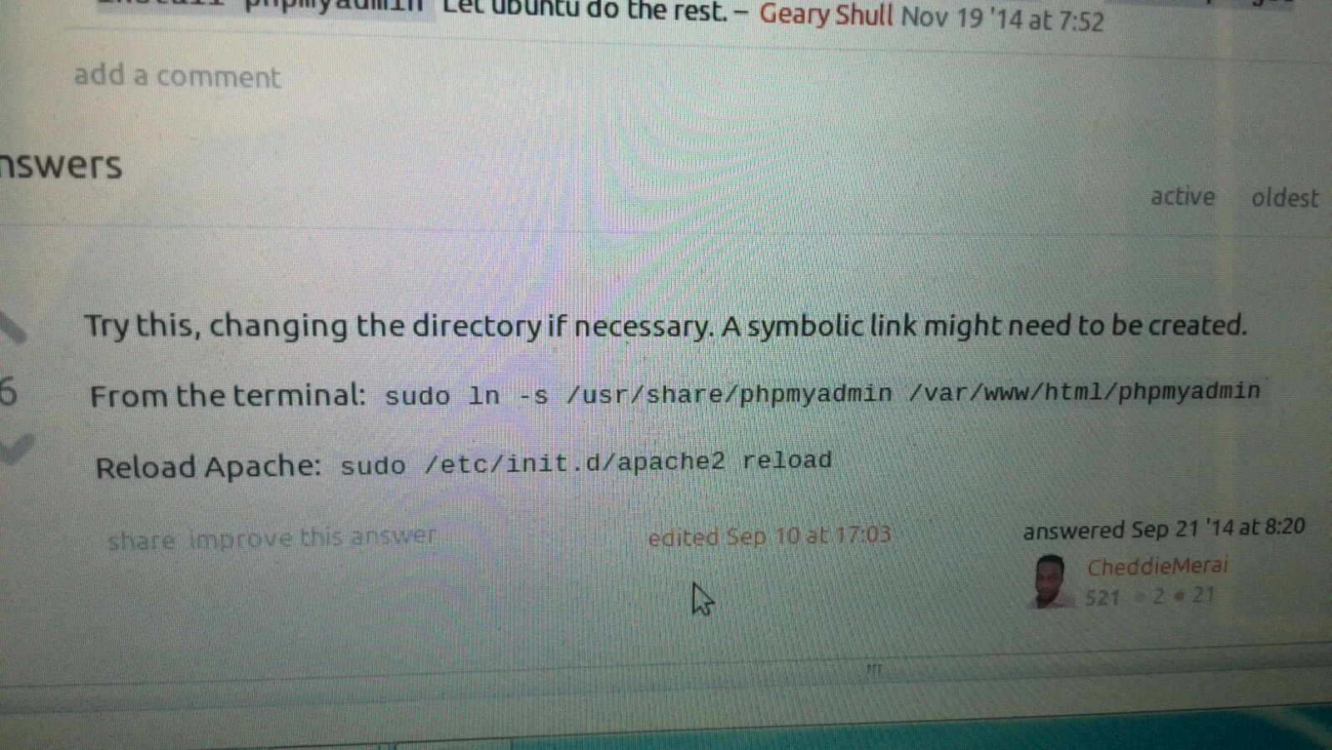

Reiniciar el servidor web nuevamente:

**sudo /etc/init.d/apache2 restart**

Y con eso ya debería estar todo funcionando.